Państwowy Powiatowy Inspektor Sanitarny w Rudzie Śląskiej

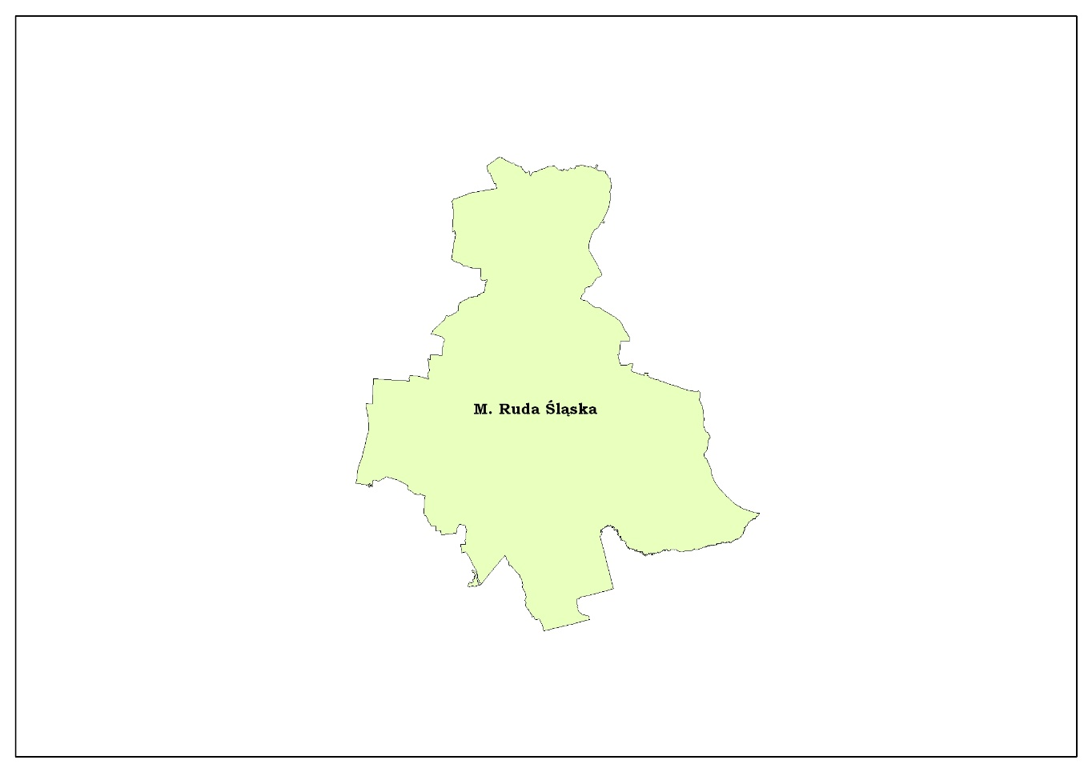

RUDA ŚLĄSKA

- Liczba ludności zaopatrywanej w wodę – ok. 133000
- Zaopatrzenie w wodę – ilość rozprowadzanej wody: ok. 13 836 m³/d
- Dystrybutor wody przeznaczonej do spożycia: Przedsiębiorstwo Wodociągów
i Kanalizacji Sp. z o.o., ul. Pokoju 13, 41-709 Ruda Śląska
Przedsiębiorstwo Wodociągów i Kanalizacji Sp. z o.o., mieszczące się w Rudzie Śląskiej przy ul. Pokoju 13, zaopatruje teren miasta Ruda Śląska w wodę przeznaczoną do spożycia w całości zakupioną.
Woda rozprowadzana przez sieć wodociągową pochodzi z sieciowych zbiorników wyrównawczych Mikołów (woda podawana jest z ZUW „Goczałkowice”, ZUW „Dziećkowice”, SUW „Czaniec”) należących do Górnośląskiego Przedsiębiorstwa Wodociągów S.A. w Katowicach.
Ujęcia te zlokalizowane są poza terenem nadzorowanym przez Państwowego Powiatowego Inspektora Sanitarnego w Rudzie Śląskiej.
W ramach prowadzonego nadzoru i monitoringu jakości wody do spożycia w 2016 r.
na terenie miasta Ruda Śląska, upoważnieni przedstawiciele Państwowego Powiatowego Inspektora Sanitarnego w Rudzie Śląskiej pobierali próbki wody do badań.
Zgodnie z rozporządzeniem Ministra Zdrowia z dnia 13 listopada 2015 r. w sprawie jakości wody przeznaczonej do spożycia przez ludzi (Dz. U. z 2015 r., poz. 1989) przeprowadzano analizy jakości wody – wydając orzeczenia o jakości wody do spożycia.
Łącznie dla próbek pobranych od dnia 01.01.2016 r. do dnia 31.12.2016 r. wydano 207 orzeczeń o jakości wody do spożycia, w tym:
- 17 – orzeczeń z brakiem przydatności wody do spożycia,
- 4 – orzeczenia o warunkowej przydatności wody do spożycia,
- 186 – orzeczeń z przydatnością wody do spożycia.

Wykres 1. Ilość próbek wody pobranych z terenu miasta Ruda Śląska w 2016 roku

W 2016 r. najczęściej występujące przekroczenia w próbkach wody pobranych w zakresie monitoringu kontrolnego z sieci wodociągowej to: bakterie grupy coli spośród parametrów mikrobiologicznych oraz żelazo i mętność (parametry fizykochemiczne).
Każdorazowo po stwierdzeniu przekroczeń parametrów mikrobiologicznych i fizykochemicznych Państwowy Powiatowy Inspektor Sanitarny w Rudzie Śląskiej informował pisemnie osoby odpowiedzialne za jakość wody do spożycia i zobowiązywał właścicieli urządzeń do podjęcia stosownych działań, celem poprawy jakości wody i przekazania pilnej informacji w przedmiocie rozpatrywanej sprawy. We wszystkich przypadkach uzyskano dla sieci miejskiej prawidłowe parametry fizykochemiczne i mikrobiologiczne wody.

Wykres 2. Bieżący nadzór sanitarny w zakresie „monitoringu kontrolnego” - przekroczenia parametrów mikrobiologicznych w 2016 roku

Wykres 3. Bieżący nadzór sanitarny w zakresie „monitoringu kontrolnego” - przekroczenia parametrów fizykochemicznych w 2016 roku

Wykres 4. Bieżący nadzór sanitarny w zakresie „monitoringu przeglądowego” - przekroczenia parametrów mikrobiologicznych w 2016 roku

W 2016 r. w próbkach wody pobranych w zakresie monitoringu przeglądowego z sieci wodociągowej odnotowano trzy przekroczenia dla bakterii grupy coli oraz jedno przekroczenie parametru ogólna liczba kolonii na agarze odżywczym w temp. 22°C ±2°C po 72h.
Mając na uwadze ww. przekroczenia podjęto działania, w wyniku których zarówno administrator sieci, tj. PWiK w Rudzie Śląskiej, jak i tutejszy organ, dokonali pobrań kontrolnych - sprawdzających, uzyskując prawidłowe parametry mikrobiologiczne.
Ponadto w 1 przypadku stwierdzono niedopuszczalne stężenie parametru fizykochemicznego, tj. żelaza.
Każdorazowo w wyniku prowadzonego postępowania (pisma do osób odpowiedzialnych, informacja telefoniczna lub pisemna) uzyskano dla sieci miejskiej prawidłowe parametry fizykochemiczne i mikrobiologiczne wody.
W próbkach wody pobranych w ramach bieżącego nadzoru sanitarnego w zakresie monitoringu kontrolnego ze stacji uzdatniania wody – wodociągi zakładowe, znajdujących się na terenie miasta Ruda Śląska nie stwierdzono nieprawidłowych wartości dla badanych parametrów. Natomiast dla prób pobranych w ramach bieżącego nadzoru sanitarnego w zakresie monitoringu przeglądowego ze stacji uzdatniania wody – wodociągi zakładowe, znajdujących się na terenie miasta Ruda Śląska jednorazowo stwierdzono przekroczenie parametru: siarczany. Przekroczenie fizykochemiczne dotyczyło SUW KWK „POKÓJ”.
Po stwierdzeniu przekroczenia parametru fizykochemicznego Państwowy Powiatowy Inspektor Sanitarny w Rudzie Śląskiej poinformował osobę odpowiedzialną za jakość wody do spożycia i zobowiązywał właściciela urządzenia do podjęcia stosownych działań, celem poprawy jakości wody i przekazania informacji w przedmiocie rozpatrywanej sprawy. W wyniku prowadzonego postępowania (informacja telefoniczna) uzyskano dla sieci kopalnianej prawidłowe parametry fizykochemiczne wody.

Na podstawie analizy pobranych w 2016 roku próbek wody stwierdza się, iż dla miejskiej sieci wodociągowej próbki kwestionowane stanowią 11,1% ogółu pobranych próbek. Natomiast próbki kwestionowane pobrane ze stacji uzdatniania wody stanowią 5,9% ogółu pobranych próbek. Porównując powyższe dane z rokiem 2015 stwierdza się, iż procent przekroczeń w pobieranych próbkach wody utrzymuje się na stosunkowo stałym poziomie. W przypadku miejskiej sieci wodociągowej uzyskano spadek zanotowanych przekroczeń na poziomie 0,4%. W przypadku stacji uzdatniania wody natomiast odnotowany został wzrost o 0,2%. PPIS w Rudzie Śląskiej stwierdził stabilność parametrów jakości wody przeznaczonej do spożycia rozprowadzanej przez miejską sieć wodociągową oraz wody produkowanej i rozprowadzanej przez SUW w 2016 r.

